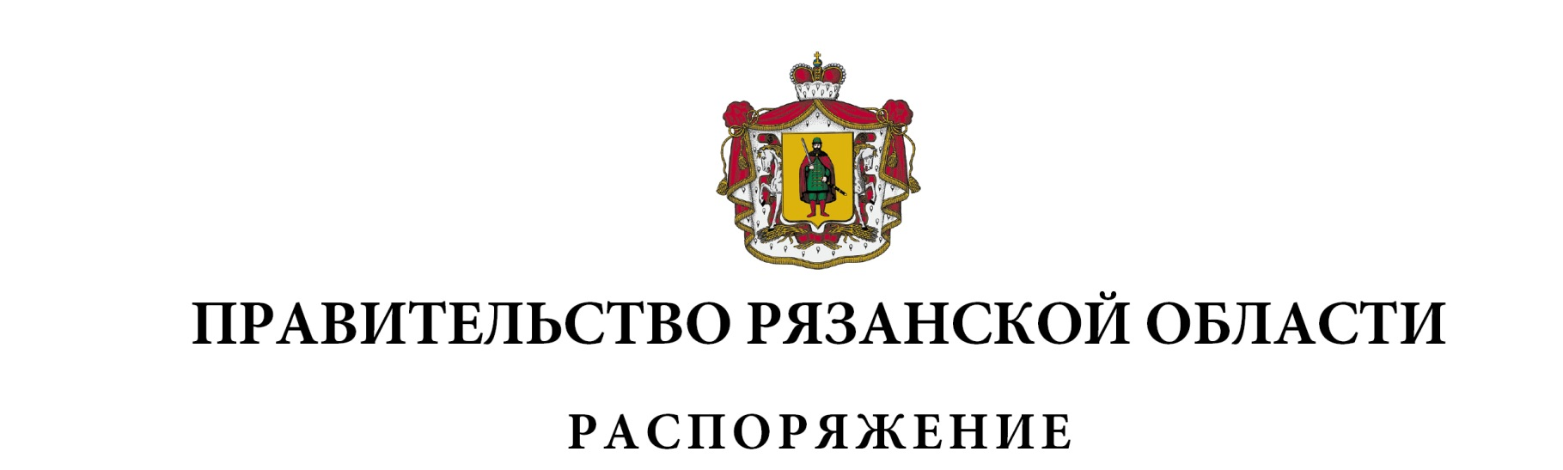от 14 октября 2025 г. № 706-р

Внести в приложение к распоряжению Правительства Рязанской области от 22 апреля 2025 г. № 290-р (в редакции распоряжения Правительства Рязанской области от 30.06.2025 № 412-р) следующие изменения:

- строки 7, 11, 12, 19 изложить в следующей редакции:

|  |  |  |
| --- | --- | --- |
| 1 | 2 | 3 |
| «7 | Успенское сельское поселение Скопинского муниципального района Рязанской области | 1 313 029,13» |
| «11 | Бычковское сельское поселение Сараевского муниципального района Рязанской области | 591 233,69» |
| «12 | Сасовский муниципальный округ Рязанской области | 376 195,19» |
| «19 | Пощуповское сельское поселение Рыбновского муниципального района | 684 025,72» |

- в строке «ИТОГО» цифры «60 978 964,04» заменить цифрами «60 598 333,61».

|  |  |  |
| --- | --- | --- |
| Губернатор Рязанской области |  | П.В. Малков |